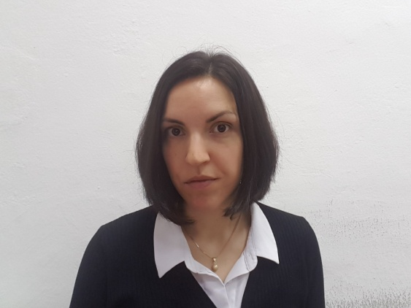

Marina Đira rođena je 6. ožujka 1985. godine u Zagrebu. Klasičnu gimnaziju u Zagrebu završila je 2003. godine kada je postala studenticom nastavničkog odsjeka Akademije likovnih umjetnosti u Zagrebu. Tijekom studija primila je Pohvalnicu Akademije likovnih umjetnosti u Zagrebu za uspješan rad tijekom akademske godine 2005/2006. Diplomirala je u kiparskoj klasi profesora Peruška Bogdanića 2009. godine i stekla stručni naziv profesor likovne kulture. Iste godine postala je članicom Hrvatskog društva likovnih umjetnika (HDLU) te upisala Poslijediplomski doktorski studij kiparstva na Akademiji likovnih umjetnosti u Zagrebu. Doktorsku disertaciju pod nazivom Bodljikava žica u vizualnim umjetnostima: simbol čežnje za otvorenim prostranstvom. obranila je 2014. godine. Do sada je održala tri samostalne izložbe te sudjelovala na više skupnih izložbi i likovnih kolonija.
Osim umjetničkim, kontinuirano se bavi odgojnoobrazovnim radom. Još kao studentica vodila je likovne radionice za djecu predškolske i osnovnoškolske dobi. Državni stručni ispit za rad u osnovnom i srednjem školstvu položila je u svibnju 2011. godine. Kao učiteljica likovne kulture radila je u Njemačkoj internacionalnoj školi i Osnovnoj školi Matka Laginje u Zagrebu, Osnovnoj školi Jurja Dalmatinca u Šibeniku i u Osnovnoj školi Brodarica, a kao nastavnica likovne umjetnosti u šibenskoj Gimnaziji Antuna Vrančića. Trenutno je u zvanju docenta zaposlena na Odjelu za izobrazbu učitelja i odgojitelja Sveučilišta u Zadru gdje drži kolegije iz likovne metodike i umjetnosti.
Vezano uz likovni odgoj i obrazovanje držala je izlaganja na više hrvatskih stručnih skupova i jednom međunarodnom simpoziju.

https://bib.irb.hr/lista-radova?autor=360772&period=2007

